上海市汽车行业协会2018年上半年度统计分析

2018年是贯彻党的十九大精神的开局之年，也是中国改革开放40周年。上半年度在党中央坚强领导下，国民经济坚持以习近平新时代中国特色社会主义经济思想为指导，贯彻稳中求进工作总基调，以科学严谨的态度、推动经济高质量发展，汽车产业产销同样继续保持了平稳发展的态势。
一、2018年上半年度全国汽车市场概述
1、全国汽车市场2018年上半年度产销量
2018年上半年度全国汽车工业产销分别完成1405.77万辆和1406.65万辆，同比分别增长4.15%和5.57%，其中乘用车产销分别完成1185.37万辆和1177.53万辆，同比分别上升3.23%和4.64%，低于汽车总体产销增幅，而商用车产销分别完成220.40万辆和229.11万辆，比上年同期相比，产销增速呈一定回落。
2、上半年度销售趋势
如下图所示 ，一月份开局延续了上年四季度的势头，而二月份遇春节长假出现了超10%的降幅，一季度以后销售环比逐月下降，上半年度虽产量增速有所回落，但销售增速仍高于上年同期1.8个百分点。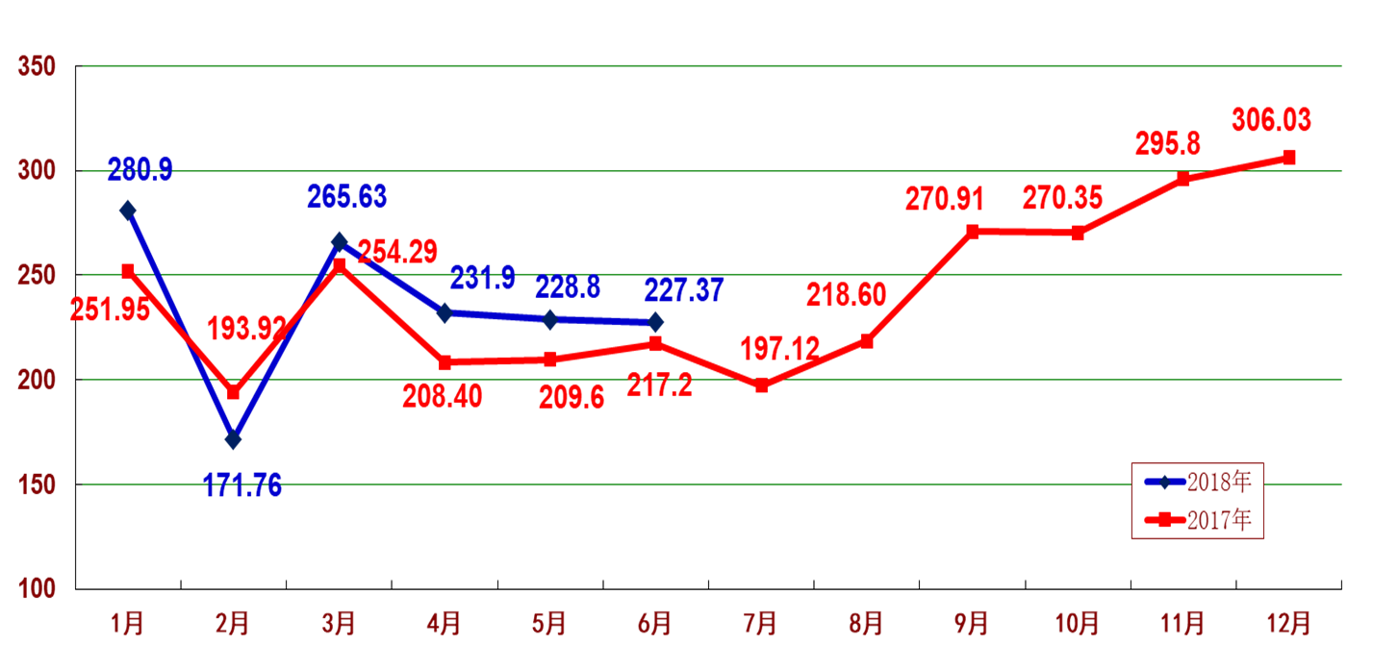
3、汽车销售结构
（1）乘用车销售。
2018年上半年度，乘用车销售虽然增长，但增速低于汽车的整体增速，各大车型表现不一，基本型扭转了下降趋势，增速高于乘用车整体增速，运动型多用途SUV表现虽然继续上升，但增速明显减缓，多功能MPV、交叉型则继续下降，上半年度各车型销售量及同比升降幅度如下表。
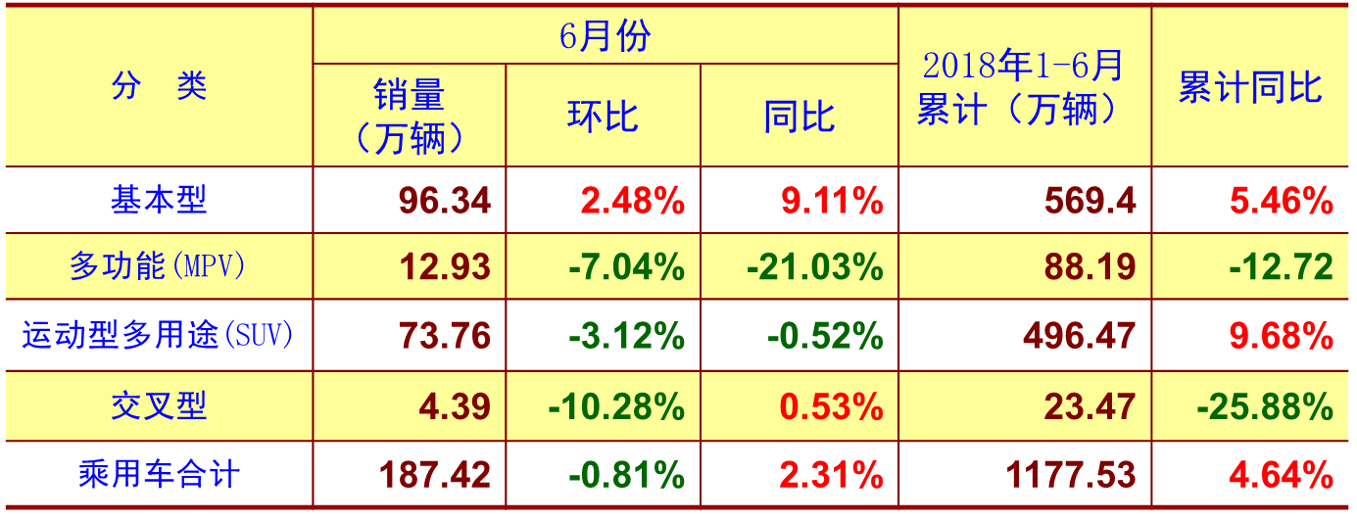
其中轿车销售量占乘用车总销量的48.36%，与去年同期比较，占有率增加了0.38个百分点；运动型SUV销售结束了两位数的增长，占乘用车总销量的42.16%；多用途、交叉型则继续出现两位数的降幅，由此可见消费者意愿。乘用车销售中纯电动销售25.9万辆，同比上升95.87%；从排量分析，排量小于1.0的微型车销售3.34万辆，同比降幅高达57.34%；1.0L-1.6L的小型车同比上升3.33%，共销售787.25万辆，占乘用车销售份额66.86%，同比减少2.62个百分点；1.6L-2.0L销售311.83万辆，同比上升9.17%；2.0L-2.5L销售30.4万辆，同比下降12.12%；2.5L-3.0L销售2.55万辆，同比下降42.59%；3.0L以上销量仅265辆 ，同比下降92.15%。
（2）商用车销售
2018年上半年度商用车产销继续保持了上升态势，产销增速分别高于汽车整体增速5.26和5.01个百分点，特别是客车改变了上年的负增长局面，出现了2.79%的增幅。在五大类商品中，上半年度客车产销分别为23.02万辆、22.65万辆，同比分别上升5.24%、2.79%，其中客车非完整车产销均为1.58万辆，同比下降均超过30%；货车产销分别为197.39万辆、206.46万辆，同比分别上升了9.92%、11.51%；其中半挂牵引车产销23.85万辆、26.48万辆，同比分别下降20.75%、17.23%，货车非完整车型产销分别为29.26、30.7万辆，同比分别上升18.79%、33.19%。
（3）中国品牌乘用车
2018年上半年度中国品牌乘用车共销售510.91万辆，同比上升3.43%，低于乘用车销售整体增幅1.21个百分点，占乘用车销售总量的43.39%，占有率比上年同期减少0.51个百分点。其中，中国品牌轿车销售119.4万辆，同比增长12.2%，占轿车销售总量的21%；中国品牌SUV销售299.4万辆，同比增长10.9%，占SUV销售总量的60.3%；中国品牌MPV销售68.7万辆，同比下降20.1%，占MPV销售总量的77.9%。
（4）合资品牌乘用车
2018年上半年度中国品牌和合资品牌乘用车销量及市场占有率见下图，与上年同期比，美系品牌市场占有率有所下降，法系持平，其他品牌小幅上升，韩系增速居前。
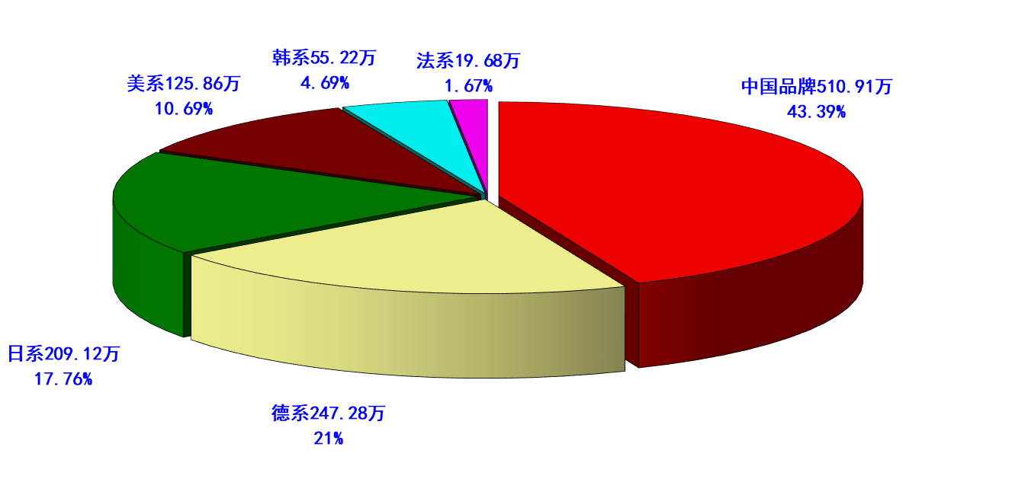
（5）主要汽车生产企业
2018年上半年度汽车销量排名前十汽车集团合计销售1251.72万辆，同比上升5.98%，高于行业增速0.21个百分点，占有率88.99%，比上年同期增加0.4个百分点。前十企业集团及其排位与去年 同期保持一致。前十汽车生产企业集团销量及市场占有率如下图（销量单位：万辆）。
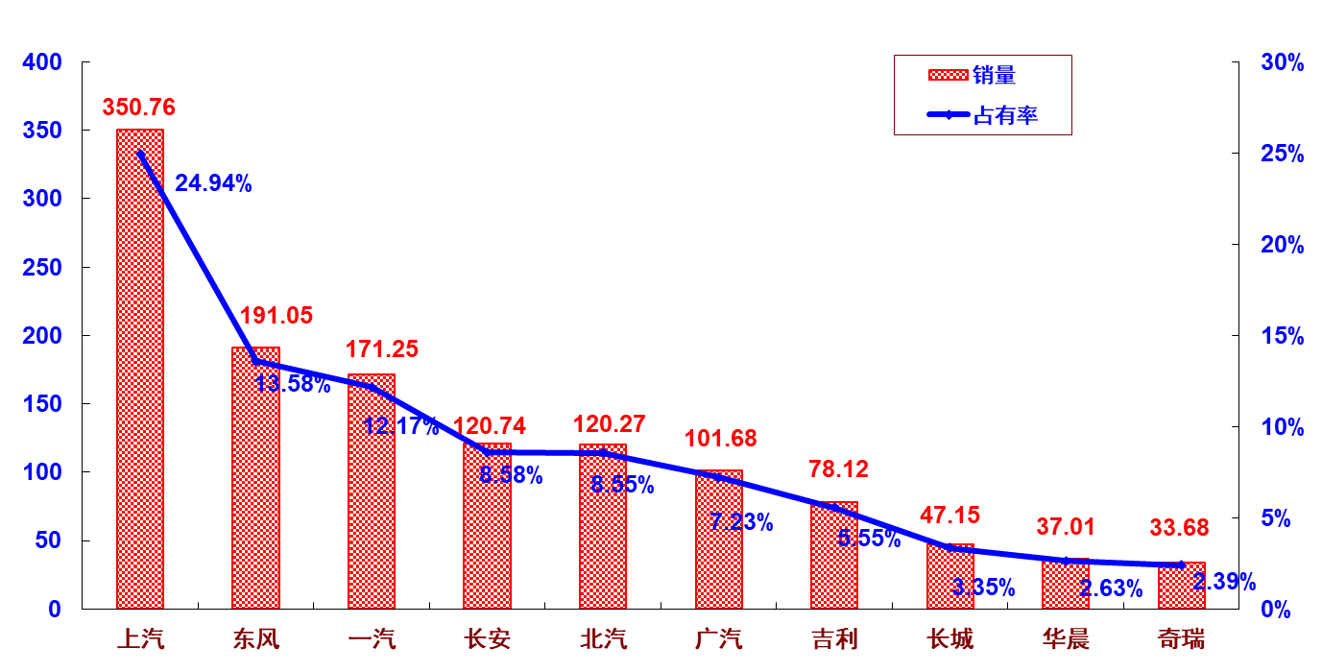
其中， 五大集团共销售汽车954.07万辆，同比上升4.15%，低于行业整体增速；占有率67.83%，比上年同期减少0.76个百分点；五大集团中，上汽、北汽、一汽集团高于整体增速，长安仍有较大降幅，五大集团销售及同比见下图。
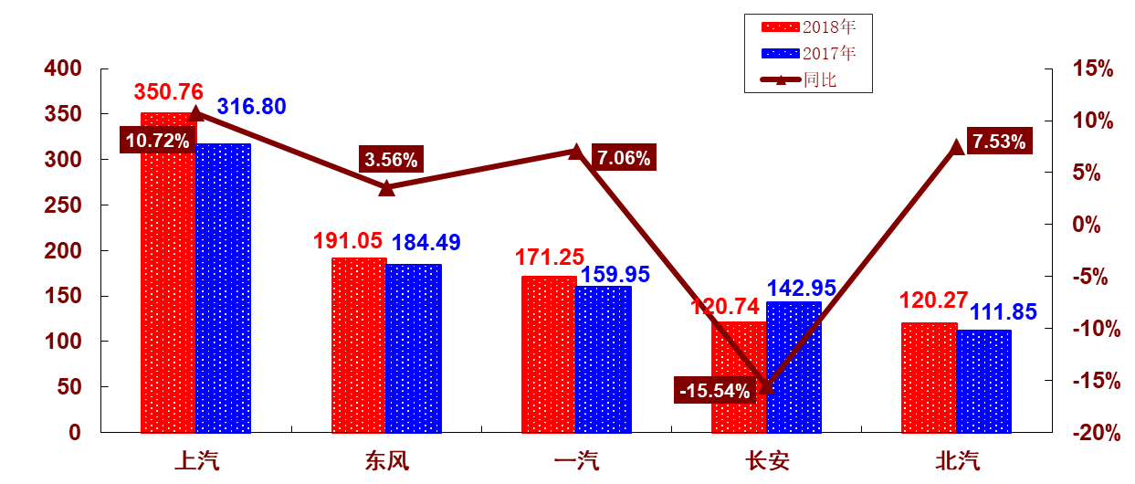
4、新能源汽车
据中汽协会统计报导，上半年新能源汽车生产41.3万辆，销售41.2万辆，同比分别上升94.9%、111.5%。其中纯电动汽车产销分别完成31.4万辆和31.3万辆，同比分别上升79%、96%，插电式混合动力汽车产销分别完成10万辆和9.9万辆，同比分别上升170.2%和181.6%。
5、汽车进出口
据中汽协会统计的汽车整车企业出口数据，上半年度，汽车累计出口51.2万辆，比上年同期上升29.4%，其中乘用车出口37.4万辆，比上年同期上升37%；商用车出口13.8万辆，比上年同期上升12.0%。
二、2018年上半年度上海市场汽车产销
1、上海汽车市场2018年上半年度产销
2018年上半年度上海汽车产销分别为151.62万辆和150.63万辆（不含上汽外地产），同比分别上升12.91%和13.71%。按大类车型分，乘用车产销分别为148.97万辆和148万辆，同比分别上升12.4%和13.24%，商用车产销分别为26516辆和26360辆，同比分别上升51.16%和48.03%，（注：2018年上半年度汽车及商用车产销量中未包含上海申龙客车的数据）上半年度上海产汽车销售走势如下图：
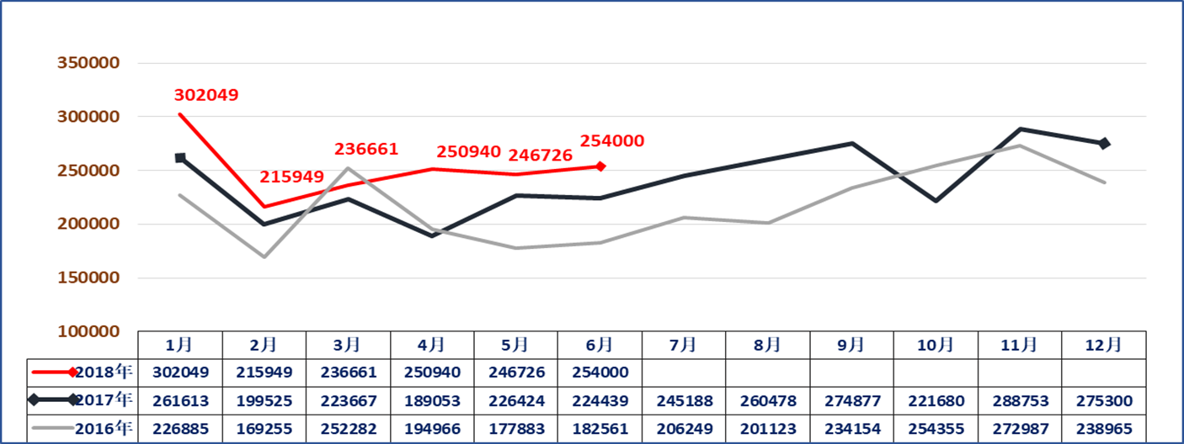
2、上海本地产乘用车销售结构比较
2018年上半年度在上海产乘用车销售结构上，基本型乘用车共销售98.17万辆，占乘用车销售比重66.33%，比上年同期减少3.91个百分点，销量同比上升6.94%，而SUV销售43.02万辆，同比则上升31.47%，多用途（MPV）销售6.8万辆，同比上升10.14%。按排量分析，受购置税优惠取消影响，1.0-1.6L销售77.26万辆，同比仅上升5.62%；而1.6-2.0L销售20.88万辆，同比上升39.81%； 2.0以上仅销售335辆，降幅超20%。
3、上海各整车厂（含外地产）销售表现
根据上汽集团上市公司公布的产销快报数据，2018年上半年度上海整车企业销售分别为：上汽大众累计销售102.05万辆,同比上升5.2 %，上汽通用95.77万辆，同比上升10.41%，上汽乘用车35.9万辆，同比增长53.67%，上汽大通销售6.66万辆，同比上升36.58%，上汽申沃销售457辆，同比下降8.78%。
4、上海乘用车销售品牌表现
上汽旗下乘用车品牌以其优良的性价比、便捷的服务，在全国乘用车市场继续处于领先的地位，在2018年上半年度销售量排列前十的轿车品牌中，朗逸、桑塔纳、英科沃兹分列一、五和第十位，合计销售50.39万辆，占31.6%；宝骏510、途观、荣威RX5、昂科威位列SUV销售量第二、三、六、七 位，合计销售59.47万辆，占前十SUV品牌销量的43.95%；五菱宏光、别克GL8、宝骏730、途安分列MPV销售量第一、三、四和第八位，合计销售40.18万辆，占前十MPV品牌销量的66.38%。上海乘用车良好的品牌优势，确保了上海汽车行业在全国汽车市场的领先地位。
三、上海市汽车行业经济运行其他表现
1、按照上海市统计局发布的数据，2018年上半年度上海市汽车工业规模以上企业实现工业总产值3542.64亿元，占全市规上企业工业生产总值的五分之一；同比上升12.3%，升幅高于全市规模以上企业工业总产值升幅7.1个百分点；主营收入4345.46亿元，同比上升14.4%，升幅高于全市规模以上企业7.7个百分点，占全市规上企业主营收入的22.98%；利润总额682.11亿元，同比上升16.9%，升幅高于全市规模以上企业2.9个百分点，占全市规上企业利润总额的38.2%。上海汽车行业协会纳入统计范围的110余家企业（含规模以下企业），实现工业总产值2940.59亿元，同比上升13.6%；主营业务收入3715.66亿元，同比上升15.4%，。利润总额644.7亿元，同比上升14.77%，略高于全市规上企业增幅；。从业人员11.44万人，同比上升3.47%。
2、上汽集团外企业经济运行基本情况
据对上汽外近35家企业的统计，显示经营运行状况向好，2018年上半年度主营业务收入同比上升9.05%，虽低于整体增幅，但利润总额同比上升44.77%，其中有个别大企业波动幅度较大和一些亏损大的改装车企业停产等因素的影响，故可能掩盖了整体的实际现状，同时由于占比较低，故对整体贡献度不大。经济运行质量其他一些指标方面情况如下：
-- 三项费用占主营收入比重12.77%，比上年同期减少0.57。
-- 应收帐款36.17亿元，同比上升8.56%；
-- 存货25.77亿元，同比上升9.32%，但其中产成品同比上升7.03%；
-- 资产总计253.28亿元，同比上升16.04%，负债99.97亿元，同比上升11.01%。

上海市汽车行业协会信息统计部
2018年8月

